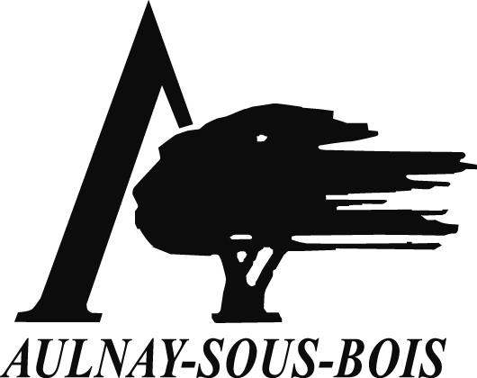 | FICHE TECHNIQUE SPECTACLE CRD | 
Toute demande n’est effective qu’a réception de la validation de cette fiche technique par
M. Jean Louis Poulet : 06 14 62 56 94 / jlpoulet@aulnay-sous-bois.com
Nom du spectacle :
Lieu, date et horaire :
Nom du responsable / numéro de téléphone et mail :
Nom du régisseur technique / numéro de téléphone / mail (pour les compagnies extérieures) :
Demandes d’instruments de musique :
Demandes d’accord de piano avec horaires de l’accord ( hors heure musicale ) :
Demande de transport de matériel :
Demande de transport de personnes ( avec nombre de personnes ) :
Demande de matériel scénique ( pupitre, chaise, estrade etc.…) :
Demande vidéo :

TOURNER SVP --->

Demande son :
Demande lumières :
Demandes diverses supplémentaires ( assistance partition, présentateur etc…) :
Demandes loges / nombre d’artistes :
Horaire d’arrivé des techniciens :
Horaire d’arrivé des artistes :
Horaire des répétitions :
Durée du spectacle :
Planning de montage / réglages :

Plan de la scène à dessiner ci-dessous :
Scène du CRD : L : 13,6m. - Profondeur : 10m

PUBLIC

